* * * * * * * * * * * 学 号： 姓 名： * * * * * * * * * * * * * * * * * * * * * * * * * * * * * * * * * * * * * * * * * * * * 学 院： 专业年级： * * * * * * * * * * * * * * * * * * * * * * * * * * * * * * * * * * * * * * * * * * * * * * * * * * * * * * * * * *
课程考查试题纸

课程名称： | 对称密码实验
考查内容： | 报告 （随堂作业、论文、报告或其他）
学 院： | 网络空间安全学院 | 任课教师： | 向泽军
专业年级： | 2022级密码科学与技术 + 2021级数学与应用数学

教师评语 | 总分 | 阅卷教师

……………………………………………………………………………………………………
实验报告题目：
采用python或C语言，实现：
- SM4加密算法；
- 给定明文0x0123456789abcdeffedcba9876543210，密钥0x01010101010101010101010101010101，计算相应的密文；
- 加密$2^{23}$个随机明文，测试加密速度（单位bps）。

实验报告目的:
- 掌握SM4算法的加解密流程；
- 学会利用基本编程语言实现基本SM4算法；
- 初步理解实现方式对加密速率的影响。

实验报告内容包括：
- 设计思路

SM4加密流程：
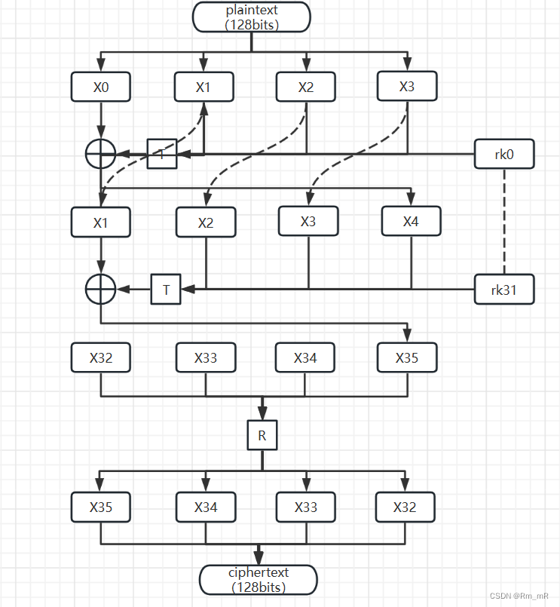
密钥扩展流程图：
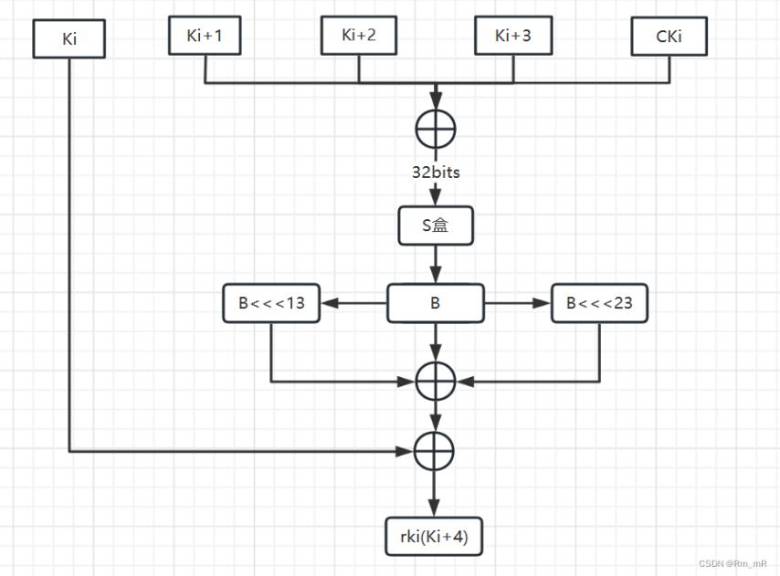
- 实验内容（截图，代码作为附件）

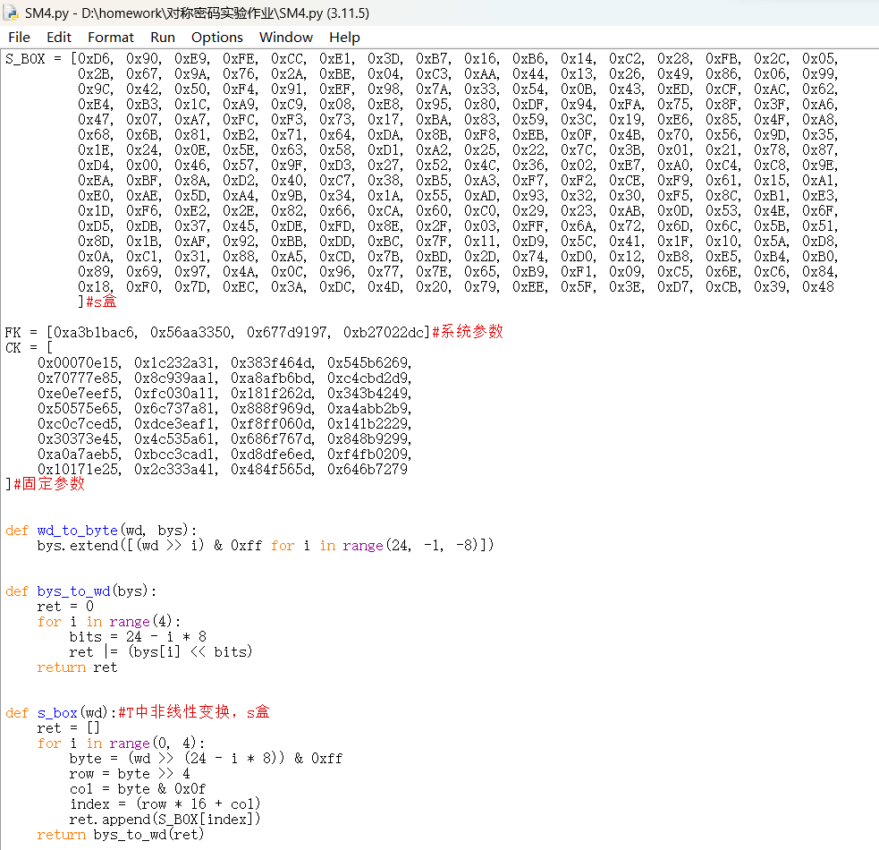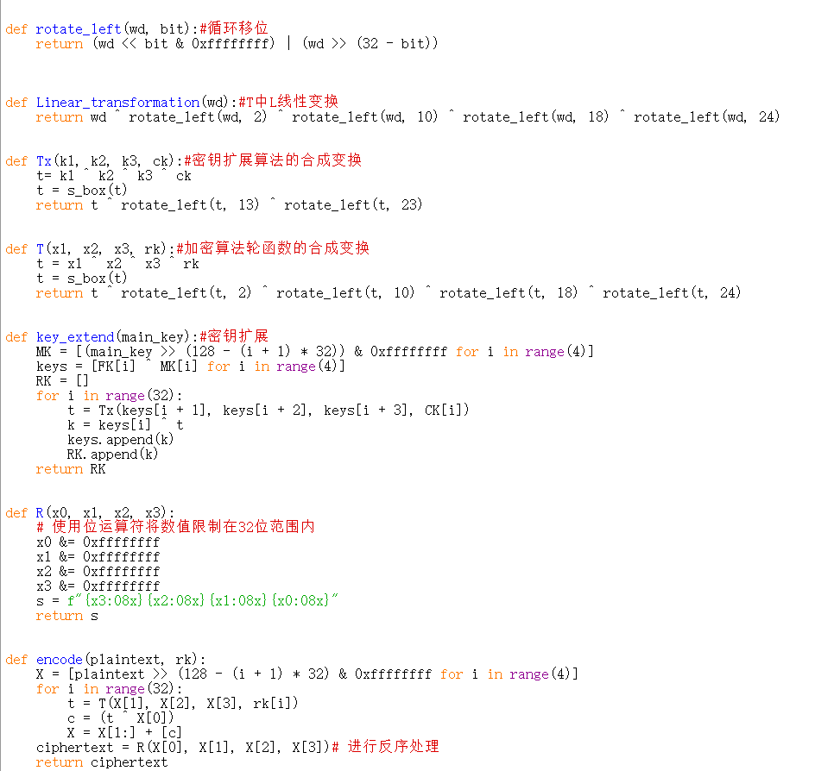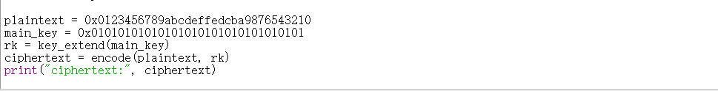

- 实验结果（截图）
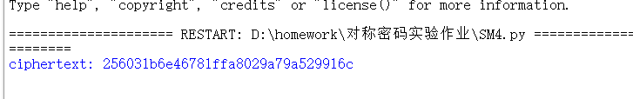
- 总结(心得体会等）
加密流程与密钥扩展流程相似，虽无法调用同一函数，但结构相似，可仿照编写程序。
- 实验中遇到的问题及解决过程

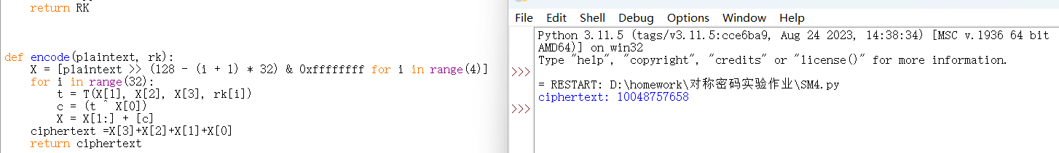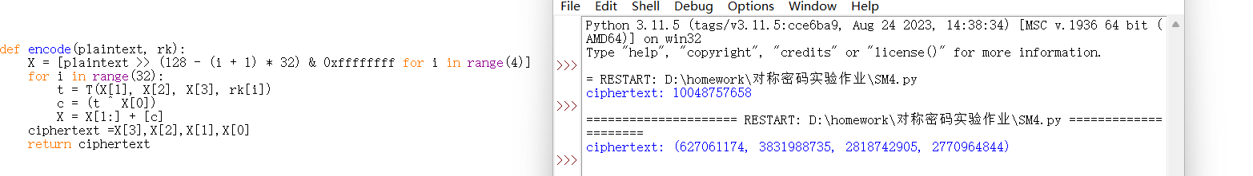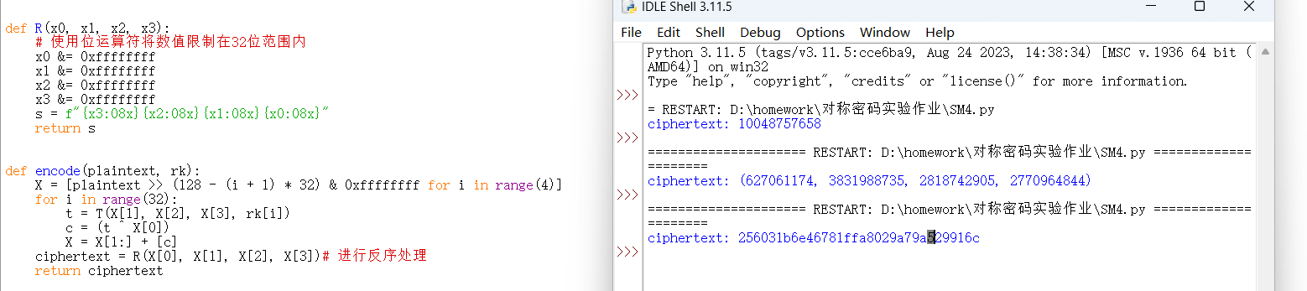

要使用按位与&限制每一个X[i]为32比特，反序变换时注意每位X[i]都是数值，不是字符串，不能使用字符串串连的方法进行反序变换。

